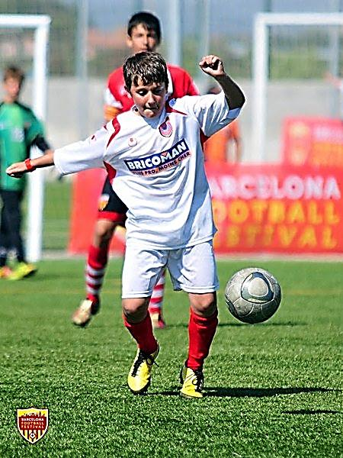
TOURNOI DE BASSAN

1ère édition du « Challenge Henry CARRIERE »
SAMEDI 7 JUIN 2014

TOURNOI U13 à partir de 9h30

DIMANCHE 8 JUIN 2014

TOURNOI U11 à partir de 9h30

ET.S BASSANAISE
Association loi 1901 - N° d’affiliation : 521244
Siège : 4 avenue du stade – 34290N BASSAN
Tél : 04 67 36 30 20
Couleurs officielles : Bleu et Blanc
Ligue LANGUEDOC ROUSSILLON - District HERAULT
www.esbassan.footeo.com

1er Challenge « Henry CARRIERE » 7 et 8 Juin 2014

L’ES. BASSAN organise, en la mémoire de Monsieur Henry CARRIERE, son 1er Tournoi pour les catégories U11 (le dimanche) et U13 (le samedi).
L’Etoile sportive BASSANAISE aurait plaisir à voir évoluer les équipes de notre région en toute amitié sur le stade municipal de BASSAN, durant tout ce week-end.
Chaque joueur licencié se verra remettre des récompense à l’issus de la journée.
La restauration se fera sur place :
- 8,00 € pour les joueurs (obligatoire) comprenant poulet ou steak / frites et un « Mr Freeze »

- 10,00 € pour les dirigeants, accompagnateurs et parents comprenant paella / fromage ou glace

Les inscriptions seront réservées aux 8 premières équipes de chaque catégorie qui auront envoyé un chèque de caution de 100 € (ce chèque vous sera rendu le jour du tournoi.
Le règlement du tournoi vous sera alors expédié ultérieurement.

Pour s’inscrire contactez :
Danièle LABORDE 04 67 36 30 20 ou
J-L EXPOSITO 06 12 41 97 22

ET.S BASSANAISE
Association loi 1901 - N° d’affiliation : 521244
Siège : 4 avenue du stade – 34290N BASSAN
Tél : 04 67 36 30 20
Couleurs officielles : Bleu et Blanc
Ligue LANGUEDOC ROUSSILLON - District HERAULT
www.esbassan.footeo.com
FICHE D’INSCRIPTION

1er Challenge « Henry CARRIERE »
7 & 8 Juin 2014

CLUB : …………………………………………………………………………………………………………………
Désire inscrire :
- ………….. Equipe (s) en catégorie U11
- …………. Equipe (s) en catégorie U13
Nom du responsable : …………………………………………………………………………………
Adresse : ………………………………………………………………………………………………………………
Ville : …………………….............................. Code postal : …………………………
Téléphone : ………………………………………………………………………………………………………

Je joints à ce courrier les règlements dont les montants ont été définis précédemment (chèque à l’ordre de l’ES BASSAN).

A renvoyer avant le 20 Mai à :

ETOILE SPORTIVE BASSANAISE
Mme LABORDE Danièle
1 avenue de Lieuran
34290 BASSAN

ET.S BASSANAISE

Association loi 1901 - N° d’affiliation : 521244
Siège : 4 avenue du stade – 34290N BASSAN
Tél : 04 67 36 30 20
Couleurs officielles : Bleu et Blanc
Ligue LANGUEDOC ROUSSILLON - District HERAULT
www.esbassan.footeo.com

